|  |
| --- |
|  |
| The Documentation |
| [Type the document subtitle] |
|  |
| **[Your Name]** |
| **[Pick the date]** |

[Type the abstract of the document here. The abstract is typically a short summary of the contents of the document. Type the abstract of the document here. The abstract is typically a short summary of the contents of the document.]

Table of Contents

[To update the table of contents, right click the message below and select Update Field (F9 on PC, ⌥⌘U on Mac).]

**No table of contents entries found.**

1. Pages
   1. Page Tree

首页  
 销售  
 货物列表  
 订货单  
 新增订货单  
 订单详情  
 取消订单  
 退货单  
 新增退货单  
 取消退货单  
 退货单详情  
 代客下单  
 订单跟踪  
 客户  
 仓库  
 货物列表  
 入库  
 出库  
 盘点  
 交接  
 财务  
 应收账款  
 确认收款  
 对账单  
 应付账款  
 确认付款  
 付款对账单  
 订单  
 工单（所有待处理任务）  
 报表  
 订单报表  
 仓库报表  
 财务报表  
 人事绩效  
 设置  
 用户设置  
 权限设置  
 添加员工  
 客户设置  
 添加客户  
 客户授权管理  
 仓库设置  
 商品属性设置  
 扫描设备及打印设置  
 仓库库位设置  
 财务设置  
 财务基础设置  
 客户授信管理  
 在线支付设置  
 消息设置  
 客户留言  
 短信通知设置  
 其他设置  
流程图

* 1. 首页
     1. User Interface

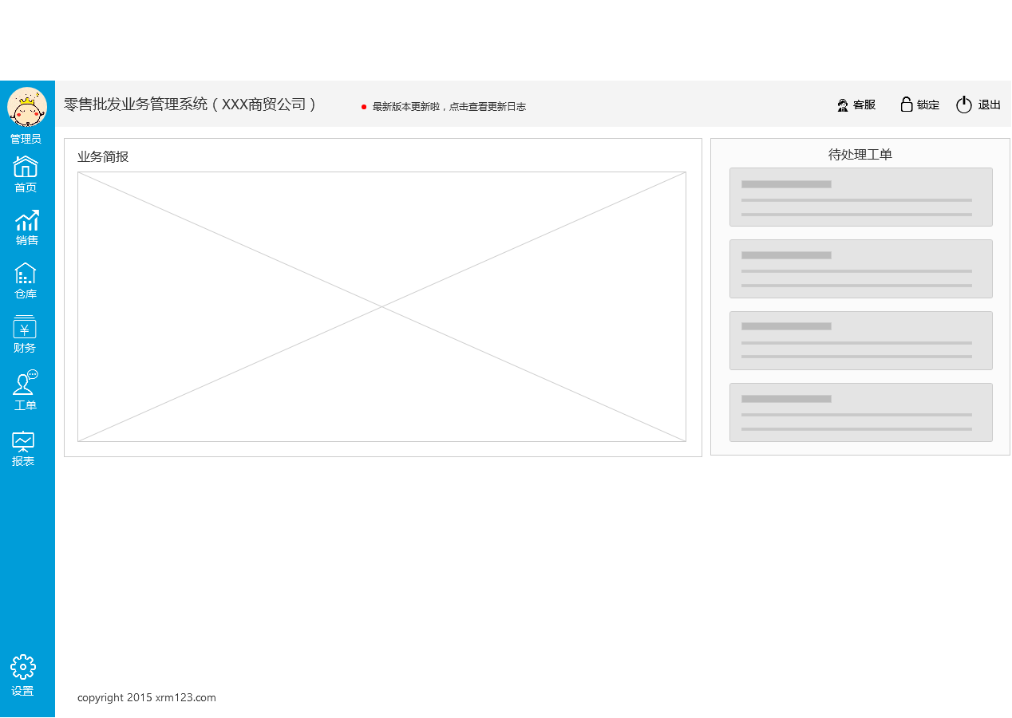

* 1. 销售
     1. User Interface

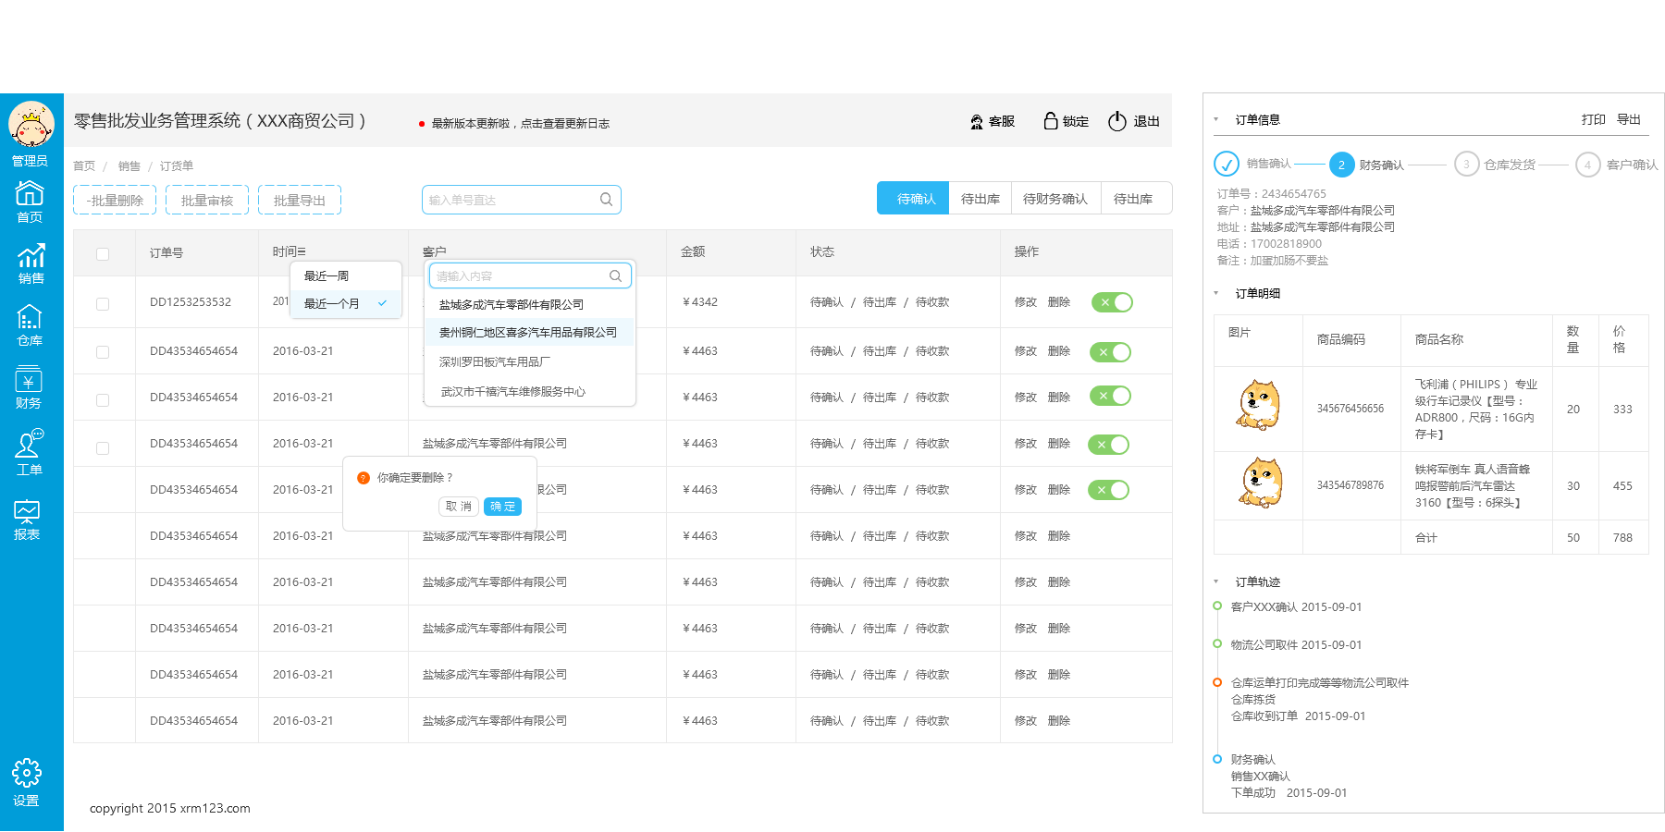

* 1. 货物列表
     1. User Interface

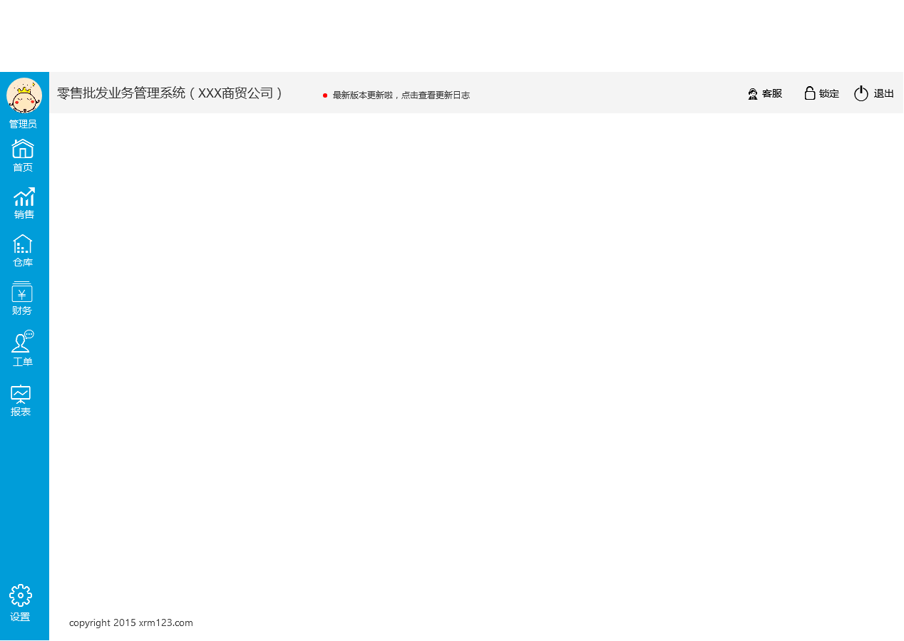

* 1. 订货单
     1. User Interface



* 1. 新增订货单
     1. User Interface



* 1. 订单详情
     1. User Interface



* 1. 取消订单
     1. User Interface



* 1. 退货单
     1. User Interface



* 1. 新增退货单
     1. User Interface



* 1. 取消退货单
     1. User Interface



* 1. 退货单详情
     1. User Interface



* 1. 代客下单
     1. User Interface



* 1. 订单跟踪
     1. User Interface



* 1. 客户
     1. User Interface



* 1. 仓库
     1. User Interface



* 1. 货物列表
  2. 入库
  3. 出库
  4. 盘点
  5. 交接
  6. 财务
     1. User Interface



* 1. 应收账款
  2. 确认收款
  3. 对账单
  4. 应付账款
  5. 确认付款
  6. 付款对账单
  7. 订单
  8. 工单（所有待处理任务）
     1. User Interface



* 1. 报表
     1. User Interface



* 1. 订单报表
  2. 仓库报表
  3. 财务报表
  4. 人事绩效
  5. 设置
     1. User Interface



* 1. 用户设置
  2. 权限设置
  3. 添加员工
  4. 客户设置
  5. 添加客户
  6. 客户授权管理
  7. 仓库设置
  8. 商品属性设置
  9. 扫描设备及打印设置
  10. 仓库库位设置
  11. 财务设置
  12. 财务基础设置
  13. 客户授信管理
  14. 在线支付设置
  15. 消息设置
  16. 客户留言
      1. User Interface



* 1. 短信通知设置
  2. 其他设置
  3. 流程图
     1. User Interface



1. Masters
   1. Master List

layout

* 1. layout
     1. User Interface

